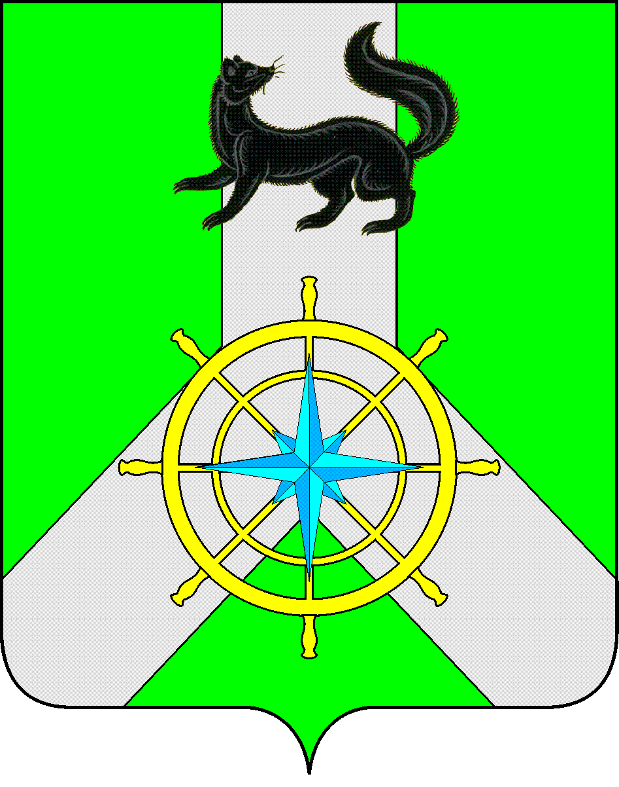
Р О С С И Й С К А Я Ф Е Д Е Р А Ц И Я
И Р К У Т С К А Я О Б Л А С Т Ь
К И Р Е Н С К И Й М У Н И Ц И П А Л Ь Н Ы Й Р А Й О Н
Д У М А
РЕШЕНИЕ № 179/6

29 июня 2016 г. | г. Киренск

Об утверждении плана работы Думы Киренского муниципального района
на второе полугодие 2016 года

Заслушав информацию председателя Думы Киренского муниципального района Ткаченко Д.М. об утверждении плана работы Думы Киренского муниципального района на второе полугодие 2016 года, руководствуясь статьей 54 Устава муниципального образования Киренский район, статьей 16 Регламента Думы Киренского муниципального района,
ДУМА РЕШИЛА:

- Утвердить план работы Думы Киренского муниципального района на второе полугодие 2016 года (приложение №1).
- Решение подлежит размещению на официальном сайте администрации Киренского муниципального района www.kirenskrn.irkobl.ru в разделе «Дума Киренского района».
- Решение вступает в силу со дня подписания.

Председатель Думы
Киренского муниципального района Д.М. Ткаченко

Приложение №1
к Решению Думы Киренского
муниципального района
от 29.06.2016г.№ 179/6

План
работы Думы Киренского муниципального района
на второе полугодие 2016 года.
Август:
- Информация администрации Киренского муниципального района об исполнении бюджета МО Киренский район за 1 полугодие 2016 года.
- Информация о состоянии охраны общественного порядка, общественной безопасности дорожного движения на территории Киренского района за первое полугодие 2016 года.
- Информация администрации Киренского муниципального района о готовности к отопительному сезону 2016-2017 годов.
- Информация администрации Киренского муниципального района о выполнении Решений Думы Киренского муниципального района за 2015 год.
- Информация администрации Киренского муниципального района об итогах ремонтных работ учреждений образования к началу учебного 2016-2017 года.

Сентябрь:
- Информация прокурора района «О состоянии законности и мерах по борьбе с преступностью в Киренском районе за первое полугодие 2016 года».
- Информация отдела по управлению муниципальным имуществом Комитета по имуществу и ЖКХ администрации Киренского муниципального района о работе за первое полугодие 2016 года.
- Информация отдела по электроснабжению, транспорту, связи и ЖКХ Комитета по имуществу и ЖКХ администрации Киренского муниципального района о работе за первое полугодие 2016 года.
- Информация отдела по ГО и ЧС Комитета по имуществу и ЖКХ администрации Киренского муниципального района о работе за первое полугодие 2016 года.
- Информация отдела по культуре, делам молодежи и спорту администрации Киренского муниципального района о работе за первое полугодие 2016 года.
- Информация комиссии по делам несовершеннолетних и защите их прав администрации Киренского муниципального района о работе за первое полугодие 2016 года.
- Информация главного специалиста по социальным вопросам и связям с общественностью администрации Киренского муниципального района о работе за первое полугодие 2016 года.
- Информация администрации Киренского муниципального района о начале отопительного сезона 2016-2017гг.
Октябрь:
- О порядке формирования оплаты труда и предоставления ежегодного оплачиваемого отпуска Мэру Киренского муниципального района, Председателю Думы Киренского муниципального района.
- Информация консультанта по сельскому хозяйству администрации Киренского муниципального района о работе за 9 месяцев 2016 года.
- Информация отдела по экономике администрации Киренского муниципального района о работе за 9 месяцев 2016 года.
- Информация главного специалиста по охране труда администрации Киренского муниципального района о работе за 9 месяцев 2016 года.
- О внесении изменений и дополнений в Устав муниципального образования Киренский район.
- Информация Службы по охране и использованию животного мира Иркутской области о работе за 9 месяцев 2016 года.

Ноябрь:
- О проекте бюджета муниципального образования Киренский район на 2017 год.
- Отчет о деятельности Управления образования администрации Киренского муниципального района за 2015-2016 учебный год.
- Информация отдела по градостроительству, строительству и капитальному ремонту объектов администрации Киренского муниципального района о работе за 9 месяцев 2016 года.
Декабрь:
- О бюджете муниципального образования Киренский район на 2017 год.
- Информация Областного Государственного учреждения «Центр занятости Киренского района» о работе за 2016 год.
- Информация Государственного автономного учреждения «Иркутский областной многофункциональный центр предоставления государственных и муниципальных услуг» о работе за 2016 год.

Председатель Думы
Киренского муниципального района Д.М. Ткаченко

